Структура и функциональные свойства хром-наноалмазных покрытий, полученных методом магнетронного распыления
Рэйляну М.Д.
Московский государственный университет имени М.В. Ломоносова,
физический факультет, Москва, Россия
E–mail: makc.200606@gmail.com

При изготовлении образцов для исследований были использованы два типа мишеней: массивные хромовые мишени с отверстиями, в которые помещался наноалмазный порошок (составные мишени), и мишени, полученные методами порошковой металлургии. Также изучались покрытия, изготовленные в сходных условиях распылением мишеней из чистого хрома.
Данные о химическом и фазовом (путем рентгендифракционного исследования) составах покрытий, изученных в данной работе, приведены в таблице, а на рисунке представлены данные по нанотвердости и результатах трибологических испытаний образцов покрытий.
№ п.п. | Тип мишени | Условия напыления |  | Химический состав ат. % (±0,1 ат.%) |  |  |  | Фазовый состав,  ±6 об. %
№ п.п. | Тип мишени |  |  | Cr | C | N |  | Фазовый состав,  ±6 об. %
1 | Cr | Ar |  | 90,7 | 9,3 | – |  | Cr
2 | Cr+ND (составная) | Ar |  | 91,3 | 8,7 | – |  | Cr
3 | Cr | Ar + N₂ (5:1) |  | 78,2 | 7,5 | 12,2 |  | Cr + Cr₂N  (64%, 36%)
4 | Cr+ND (составная) | Ar + N₂ (5:1) |  | 75,9 | 7,6 | 14,3 |  | Cr + Cr₂N  (37%, 63%)
5 | Cr+ND (составная) | Ar + N₂ (7:1) |  | 72,5 | 16,4 | 8,1 |  | Cr + Cr₂N_{0,4}C_{0,6}  (46%, 54%)
6 | Cr+ND (составная) | Ar + N₂ (7:1) Uсм = – 60 В |  | 78,6 | 8 | 11,6 |  | Cr + Cr₂N  (75%, 25%)
7 | Cr+ND (спеченная) | Ar |  | 58,5 | 40,6 | – |  | Cr + Cr₇C₃  (60%, 40%)
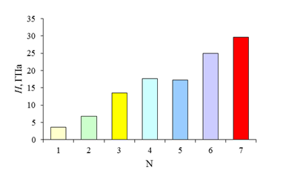 |  |  | 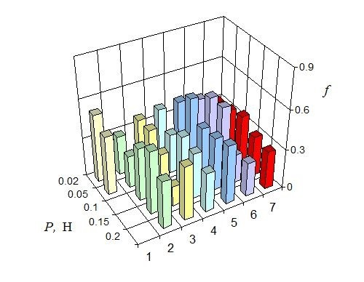 |  |  |  | 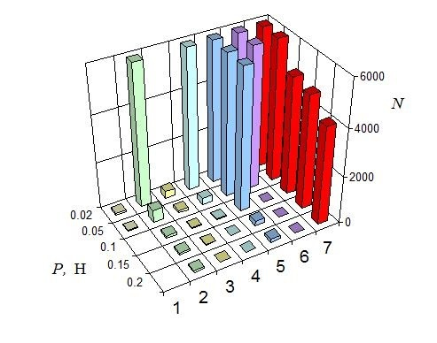
(а) |  |  | (б) |  |  |  | (в)
Рис.1. Твердость покрытий (а) и зависимость трибологических свойств от нагрузки P: (б) – коэффициент трения f; (в) – число циклов до разрушения покрытий N.

Установлено, что в образцах 1–4 содержание углерода составило < 10 ат.%. При напылении в присутствии азота (образцы 3 и 4), содержание последнего было на уровне ~12÷14 ат.%, и помимо хрома в них был обнаружен также нитрид хрома Cr₂N. Эти покрытия даже при малых нагрузках (< 0,1 Н) разрушались практических сразу. В то же время у покрытий 5–6 трибологические свойства оказались выше. В частности, при Р = 0,1 Н они оставались вполне работоспособны. Покрытие 5 с 15 ат.% углерода и 10 ат.% азота содержало карбонитридную фазу Cr₂N_{0,4}C_{0,6}. В покрытии 6 с содержанием азота таким же, как в образцах 3 и 4, трибологические свойства оказались выше за счет дополнительной ионной бомбардировкой поверхности при потенциале смещения U_{см}=–60В, ведущей к формированию более плотной структуры и пониженной пористости.
Показано, что большинство покрытий, полученных с использованием составных мишеней (1–4), имели нанотвердость меньше 17 ГПа. В то же время, работоспособность покрытий 6 оказалась выше, чем у прочих образцов, полученных с использованием составных мишеней. Эти покрытия имели нанотвердость порядка 25 ГПа, что позволяет сделать вывод, что имеется связь между высокими микромехническими свойствами хром-наноалмазных покрытий и их работоспособностью.
Поскольку покрытия, полученные распылением составных хром-наноалмазных мишеней, содержали относительно небольшое количество углерода и имели низкие трибологические свойства, были использованы мишени, приготовленные методами порошковой металлургии двух типов – компактированные методом горячего прессования (тип I) и спеченные (тип II). Мишень I типа имела неоднородную рыхлую структуру с сильной пористостью. Она также имела низкую механическую прочность и легко разрушались (раскрашивались. Использовать такой тип мишени при магнетронном напылении в качестве источника распыляемых материалов оказалось невозможно.
Компактированные мишени II типа, полученные спеканием хромового и наноалмазного порошков, оказались более удачными: они были менее пористыми, имели более равномерный состав, что позволило в дальнейшем применить их в качестве источника распыляемого материала. Мишень такого типа содержит хром, углерлод и кислород (59, 23,5 и 15,5 ат. %, соответственно). При распылении ионами аргона хром из нее практически полностью переносится в образующееся покрытие, а кислород за счет эффектов преимущественного распыления удаляется. В полученном покрытии (образец 7) содержалось ~40 ат. % углерода, что сопоставимо с наблюдаемым в легированных хромом алмазоподобных покрытиях, полученных в смеси аргона и ацетилена, можно предположить, что оно обладает высокими функциональными характеристиками.
Действительно, данные трибологических испытаний показали, что хотя покрытие 7 и обладает f ~ 0,3, оно оказалось работоспособным во всем диапазоне нагрузок (N > 4000 циклов при нагрузке Р=(0,1÷0,2) Н), что значительно превышает показатели образцов 1–6. Это может служить подтверждением перспективности использования магнетронных мишеней, полученных спеканием, для нанесения хром-наноалмазных покрытий с высокими трибологическими свойствами, обладающих композитной структурой.
Т.о., структура покрытий, наносимых магнетронным распылением составных и полученных методами порошковой металлургии мишеней, носит композиционный характер и представлена фазами, образованными в результате взаимодействия компонентов мишени друг с другом и с активными газами, входящими в состав рабочей атмосферы. Дополнительное исследование методом спектроскопии комбинационного рассеяния показало, что углерод в покрытиях присутствует в виде отдельных сферических частиц микронного размера и их агломератов. Наблюдаемые при этом структуры являются алмазоподобными со степенью графитизации, значительно изменяющейся от частицы к частице. Наиболее высокими функциональными характеристиками обладают покрытия, осажденные магнетронным распылением мишеней, полученных спеканием хромового и наноалмазного порошков.

